

UNIVERSIDAD PRIVADA DE TACNA

FACULTAD DE INGENIERÍA

Escuela Profesional de Ingeniería de Sistemas

Proyecto SGDCM - Medilink

Curso: Programación III

Docente: Ing. Elard Rodríguez

Integrantes:

Ludeña Bedoya, Milagros Shadu (2023078331)
Rivas Gutierrez, Soanny Geraldine (2023078694)
Quispe Checa, Pablo Sebástian (2023078432)
Jimenez Laura, Carlos Raí (2023078693)

Tacna – Perú
2026

1. Modelo Entidad / relación 2
1.1. Diseño Lógico 2
1.2. Diseño Fisico 2
2. Diccionario de datos 2
2.1. Tablas 2
2.1.1. TABLA: roles 2
2.1.2. TABLA: usuarios 2
2.1.3. TABLA: secretarias 2
2.1.4. TABLA: pacientes 2
2.1.5. TABLA: especialidades 2
2.1.6. TABLA: consultorios 2
2.1.7. TABLA: doctores 2
2.1.8. TABLA: horarios 2
2.1.9. TABLA: citas 2
2.1.10. TABLA: pagos 2
2.1.11. TABLA: historial_clinico 2
3. DTOs PRINCIPALES (Data Transfer Objects) 2
4. CONSTANTES DEL SISTEMA 2
4.1. Estados de Cita 2
4.2. Estados de Pago 2
4.3. Métodos de Pago 2
4.4. Roles del Sistema 2
4.5. Turnos de Secretaria 2
4.6. Géneros de Paciente 2
4.7. Grupos Sanguíneos 2
5. TIPOS DE DATOS UTILIZADOS EN JAVA (Equivalencias) 2

Modelo Entidad / relación

Diseño Lógico

Diseño Fisico

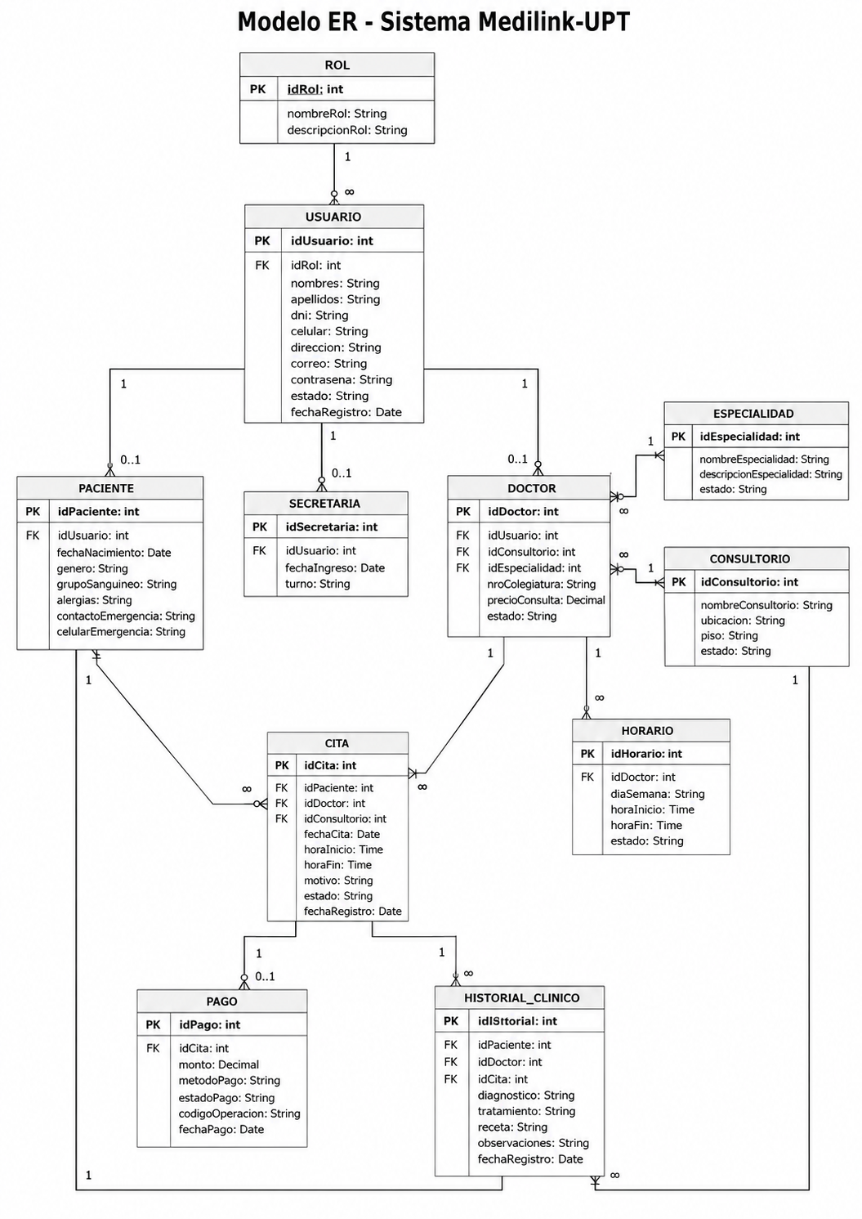

Diccionario de datos

Tablas

TABLA: roles

Campo | Tipo | Longitud | Restricciones | Descripción
id_rol | INT | - | PRIMARY KEY, AUTO_INCREMENT | Identificador único del rol
nombre_rol | VARCHAR | 20 | NOT NULL, UNIQUE | Nombre del rol (ADMIN, DOCTOR, SECRETARIA, PACIENTE)
descripción | VARCHAR | 100 | NULLABLE | Descripción adicional del rol
estado | VARCHAR | 15 | DEFAULT 'Activo' | Estado del rol (Activo/Inactivo)

Valores esperados en nombre_rol:
- ADMIN - Acceso total al sistema
- DOCTOR - Acceso a citas y seguimiento clínico
- SECRETARIA - Acceso a gestión de citas y pagos
- PACIENTE - Acceso a citas propias e historial

TABLA: usuarios

Campo | Tipo | Longitud | Restricciones | Descripción
id_usuario | INT | - | PRIMARY KEY, AUTO_INCREMENT | Identificador único del usuario
id_rol | INT | - | FOREIGN KEY → roles(id_rol) | Rol asignado al usuario
nombres | VARCHAR | 50 | NOT NULL | Nombres del usuario
apellidos | VARCHAR | 50 | NOT NULL | Apellidos del usuario
dni | VARCHAR | 12 | NOT NULL, UNIQUE | Documento Nacional de Identidad
celular | VARCHAR | 15 | NOT NULL | Número de teléfono móvil
dirección | VARCHAR | 100 | NULLABLE | Dirección de domicilio
correo | VARCHAR | 80 | NOT NULL, UNIQUE | Correo electrónico (usuario para login)
contraseña | VARCHAR | 255 | NOT NULL | Contraseña (actualmente texto plano, recomendado BCrypt)
estado | VARCHAR | 15 | DEFAULT 'Activo' | Estado del usuario (Activo/Inactivo)
fecha_registro | DATETIME | - | DEFAULT CURRENT_TIMESTAMP | Fecha y hora de registro

TABLA: secretarias

Campo | Tipo | Longitud | Restricciones | Descripción
id_secretaria | INT | - | PRIMARY KEY, AUTO_INCREMENT | Identificador único de la secretaria
id_usuario | INT | - | FOREIGN KEY → usuarios(id_usuario), UNIQUE | Relación con la tabla usuarios
fecha_ingreso | DATE | - | NOT NULL | Fecha de contratación o inicio de labores
turno | VARCHAR | 20 | NOT NULL | Turno de trabajo (Mañana/Tarde/Completo)
estado | VARCHAR | 15 | DEFAULT 'Activo' | Estado (Activo/Inactivo)

TABLA: pacientes

Campo | Tipo | Longitud | Restricciones | Descripción
id_paciente | INT | - | PRIMARY KEY, AUTO_INCREMENT | Identificador único del paciente
id_usuario | INT | - | FOREIGN KEY → usuarios(id_usuario), UNIQUE | Relación con la tabla usuarios
fecha_nacimiento | DATE | - | NOT NULL | Fecha de nacimiento del paciente
género | VARCHAR | 20 | NOT NULL | Género (Masculino/Femenino/Otro)
grupo_sanguineo | VARCHAR | 5 | NULLABLE | Grupo sanguíneo (A+, A-, B+, B-, O+, O-, AB+, AB-)
alergias | TEXT | - | NULLABLE | Alergias conocidas del paciente
contacto_emergencia | VARCHAR | 80 | NULLABLE | Nombre del contacto de emergencia
celular_emergencia | VARCHAR | 15 | NULLABLE | Teléfono del contacto de emergencia
estado | VARCHAR | 15 | DEFAULT 'Activo' | Estado (Activo/Inactivo)

TABLA: especialidades

Campo | Tipo | Longitud | Restricciones | Descripción
id_especialidad | INT | - | PRIMARY KEY, AUTO_INCREMENT | Identificador único de la especialidad
nombre_especialidad | VARCHAR | 15 | NOT NULL, UNIQUE | Relación con la tabla usuarios
descripción | TEXT | - | NULLABLE | Descripción de la especialidad
estado | VARCHAR | 15 | DEFAULT 'Activo' | Estado (Activo/Inactivo)

TABLA: consultorios

Campo | Tipo | Longitud | Restricciones | Descripción
id_consultorio | INT | - | PRIMARY KEY, AUTO_INCREMENT | Identificador único del consultorio
nombre_consultorio | VARCHAR | 15 | NOT NULL, UNIQUE | Relación con la tabla usuarios
ubicación | VARCHAR | 100 | NULLABLE | Ubicación dentro del centro médico
piso | VARCHAR | 10 | NULLABLE | Piso donde se ubica el consultorio
estado | VARCHAR | 15 | DEFAULT 'Activo' | Estado (Activo/Inactivo)

TABLA: doctores

Campo | Tipo | Longitud | Restricciones | Descripción
id_doctor | INT | - | PRIMARY KEY, AUTO_INCREMENT | Identificador único del doctor
id_usuario | INT | - | FOREIGN KEY → usuarios(id_usuario), UNIQUE | Relación con la tabla usuarios
id_especialidad | INT | - | NULLABLE | Descripción de la especialidad
id_consultorio | INT | - | FOREIGN KEY → consultorios(id_consultorio) | Consultorio asignado al doctor
nro_colegiatura | VARCHAR | 20 | NOT NULL, UNIQUE | Número de colegiatura médica
precio_consulta | DECIMAL | 10,2 | NOT NULL, DEFAULT 0.00 | Precio de consulta en soles
estado | VARCHAR | 15 | DEFAULT 'Activo' | Estado (Activo/Inactivo)

TABLA: horarios

Campo | Tipo | Longitud | Restricciones | Descripción
id_horario | INT | - | PRIMARY KEY, AUTO_INCREMENT | Identificador único del horario
id_doctor | INT | - | FOREIGN KEY → doctores(id_doctor) | Doctor asociado al horario
dia_semana | VARCHAR | 10 | NOT NULL | Día de la semana (Lunes, Martes, etc.)
hora_inicio | TIME | - | NOT NULL | Hora de inicio de atención
hora_fin | TIME | - | NOT NULL | Hora de fin de atención
estado | VARCHAR | 15 | DEFAULT 'Activo' | Estado (Activo/Inactivo)

TABLA: citas

Campo | Tipo | Longitud | Restricciones | Descripción
id_cita | INT | - | PRIMARY KEY, AUTO_INCREMENT | Identificador único de la cita
id_paciente | INT | - | FOREIGN KEY → pacientes(id_paciente) | Paciente asociado a la cita
id_doctor | INT | - | FOREIGN KEY → doctores(id_doctor) | Doctor que atenderá la cita
fecha_cita | DATE | - | NOT NULL | Fecha de la cita
hora_inicio | TIME | - | NOT NULL | Hora de inicio de la cita
hora_fin | TIME | - | NOT NULL | Hora de fin de la cita
motivo | TEXT | - | NULLABLE | Motivo o razón de la consulta
estado | VARCHAR | 20 | NOT NULL | Estado de la cita (Pendiente/Confirmada/Atendida/Cancelada)
fecha_registro | DATETIME | - | DEFAULT CURRENT_TIMESTAMP | Fecha de registro de la cita

Valores esperados en estado:
- Pendiente - Cita agendada, pendiente de confirmación
- Confirmada - Cita confirmada por administrador o secretaria
- Atendida - Cita ya realizada
- Cancelada - Cita cancelada

TABLA: pagos

Campo | Tipo | Longitud | Restricciones | Descripción
id_pago | INT | - | PRIMARY KEY, AUTO_INCREMENT | Identificador único de pago
id_cita | INT | - | FOREIGN KEY → citas(id_cita), UNIQUE | Cita asociada al pago
monto | DECIMAL | 10,2 | NOT NULL | Día de la semana (Lunes, Martes, etc.)
metodo_pago | VARCHAR | 30 | NOT NULL | Método de pago utilizado
estado_pago | VARCHAR | 15 | NOT NULL | Estado del pago (Pendiente/Pagado/Anulado)
codigo_operacion | VARCHAR | 50 | NULLABLE | Código de operación o comprobante
fecha_pago | DATE | - | NULLABLE | Fecha en que se realizó el pago
fecha_registro | DATETIME | - | DEFAULT CURRENT_TIMESTAMP | Fecha de registro del pago

Valores esperados en metodo pago:
- Efectivo
- Yape
- Plin
Valores esperados en estado_pago:
- Pendiente - Pago aún no realizado
- Pagado - Pago completado
- Anulado - Pago anulado o reembolsado

TABLA: historial_clinico

Campo | Tipo | Longitud | Restricciones | Descripción
id_historial | INT | - | PRIMARY KEY, AUTO_INCREMENT | Identificador único del registro
id_cita | INT | - | FOREIGN KEY → citas(id_cita) | Cita asociada al historial
id_paciente | INT | - | FOREIGN KEY → citas(id_cita) | Paciente asociado
id_doctor | INT | - | FOREIGN KEY → pacientes(id_paciente) | Doctor que atendió
diagnóstico | TEXT | - | NULLABLE | Diagnóstico médico
tratamiento | TEXT | - | NULLABLE | Tratamiento indicado
receta | TEXT | - | NULLABLE | Receta médica
observaciones | TEXT | - | NULLABLE | Observaciones adicionales
fecha_registro | DATETIME | - | DEFAULT CURRENT_TIMESTAMP | Fecha y hora del registro

DTOs PRINCIPALES (Data Transfer Objects)

DTO | Propósito | Campos principales
ML_RegistroPacienteDTO | Registro de nuevos pacientes | nombres, apellidos, dni, celular, correo, contrasena, fechaNacimiento, genero, grupoSanguineo, alergias
ML_RegistroDoctorDTO | Registro de nuevos doctores | nombres, apellidos, dni, celular, correo, contrasena, idEspecialidad, idConsultorio, nroColegiatura, precioConsulta
ML_RegistroSecretariaDTO | Registro de secretarias | nombres, apellidos, dni, celular, correo, contrasena, fechaIngreso, turno
ML_RegistroCitaDTO | Creación de nuevas citas | idPaciente, idDoctor, fechaCita, horaInicio, estado
ML_RegistroHistorialDoctorDTO | Registro de historial clínico | idCita, idPaciente, idDoctor, diagnostico, tratamiento, receta, observaciones
ML_PacientePagoVirtualDTO | Pagos desde panel paciente | idCita, monto, metodoPago, codigoOperacion
ML_SecretariaPagoDTO | Pagos desde panel secretaria | idCita, monto, metodoPago, estadoPago, codigoOperacion
ML_SecretariaCitaFormDTO | Registro de cita (miembro/invitado) | tipoRegistro, idPaciente, idDoctor, fechaCita, horaInicio, datosInvitado
ML_CalendarioAdminDTO | Visualización de calendario | idCita, fechaCita, horaInicio, estado, paciente, doctor, especialidad, consultorio, topPx, colorClase
ML_ResumenSemanalDTO | Gráfico de citas semanales | dia, total, altura
ML_CitaDashboardDTO | Resumen de citas en dashboard | paciente, doctor, hora, estado, estadoClase
ML_DoctorAdminDTO | Vista de doctores para admin | idDoctor, nombres, apellidos, dni, especialidad, consultorio, precioConsulta, estado
ML_PacienteAdminDTO | Vista de pacientes para admin | idPaciente, nombres, apellidos, dni, genero, grupoSanguineo, alergias, estado
ML_SecretariaAdminDTO | Vista de secretarias para admin | idSecretaria, nombres, apellidos, dni, fechaIngreso, turno, estado

